**LAPORAN RESPONSI PRAKTIKUM**

**“Kode Soal C : Aplikasi Reservasi Hotel”**

Diajukan untuk memenuhi salah satu praktikum Analisis Perancangan Perangkat Lunakyang di ampu oleh:

Arfiani Nur Khusna, M.Sc.

Disusun Oleh:

Mohammad Farid Hendianto 2200018401

A / Sabtu 16:45 Lab. Basis Data

**PJ: Muhammad Rijalul Awal**

**PROGRAM STUDI INFORMATIKA**

**UNIVERSITAS AHMAD DAHLAN**

**FAKULTAS TEKNOLOGI INDUSTRI**

**TAHUN 2024**

**DAFTAR ISI**

**I.** **Diagram Aplikasi Reservasi Hotel** 3

**A.** **Use Case Diagram** 3

**B.** **Class Diagram** 5

**C.** **Sequence Diagram** 13

**II.** **Sequence diagram FR Data Reservasi** 21

**III.** **User Interface Aplikasi Reservasi Hotel** 23

1. **Diagram Aplikasi Reservasi Hotel**
2. **Use Case Diagram**

Gambar 1Use Case Diagram Astah UML.

Gambar 2 Use Case Diagram.

*Use case diagram* untuk Aplikasi Reservasi Hotel memberikan gambaran umum tentang interaksi antara pengguna (*User*) dan administrator (*Admin*) dengan sistem. Diagram ini menunjukkan berbagai aktivitas yang dapat dilakukan oleh kedua aktor dalam sistem, termasuk proses login, logout, registrasi, pencarian kamar, pembuatan reservasi, pembatalan reservasi, dan melihat detail reservasi. Selain itu, diagram ini juga mencakup manajemen kamar, pembuatan laporan pemesanan dan pembayaran, serta manajemen pengguna.

Pengguna dapat melakukan berbagai tindakan seperti login, logout, registrasi, mencari kamar, membuat dan membatalkan reservasi, serta melihat detail reservasi. Setiap tindakan pengguna dalam sistem memerlukan autentikasi dan otorisasi, yang termasuk dalam use case diagram sebagai bagian dari proses login. Setelah melakukan reservasi, pengguna dapat memproses pembayaran menggunakan metode pembayaran yang berbeda, termasuk tunai, non-tunai, dan digital, dengan opsi pembayaran melalui OVO, Dana, dan GoPay.

Di sisi lain Admin memiliki akses untuk mengelola kamar, melihat dan menghasilkan laporan, serta mengelola pengguna. Admin juga memiliki kemampuan untuk memperbarui status kamar dan mendapatkan detail kamar yang diperlukan. Admin dapat mengelola sistem notifikasi, yang digunakan untuk mengirim pemberitahuan kepada pengguna tentang berbagai aktivitas dan pembaruan dalam sistem. Diagram ini juga menunjukkan bagaimana use case tertentu termasuk atau memperluas use case lain, misalnya, proses pembayaran yang mencakup berbagai jenis pembayaran atau pembuatan laporan yang tergantung pada data reservasi dan pembayaran.

1. **Class Diagram**

Gambar 3 Class Diagram Astah UML.

Class diagram ini menggambarkan sistem pemesanan hotel. Diagram dibagi menjadi beberapa bagian berdasarkan fungsinya:

1. **Boundary and Control System (Abu-Abu)**: Merepresentasikan interaksi antara pengguna (aktor) dengan sistem. Terdiri dari:

Gambar 4 Class diagram **Boundary and Control System**

* + **Boundary System**:
    - userBoundary: Mengatur tampilan dan interaksi untuk pengguna biasa.
    - adminBoundary: Mengatur tampilan dan interaksi untuk admin.
  + **Control System**:
    - SystemControl: Bertindak sebagai pengontrol utama, menghubungkan boundary dengan service.

1. **User (Merah Muda)**: Merepresentasikan pengguna dan service terkait. Terdiri dari:

Gambar 5 Class Diagram **User**

* + **User**: Kelas yang menyimpan data dan mengatur aksi pengguna biasa.
  + UserService: Mengatur operasi yang berkaitan dengan data pengguna, seperti createUser, deleteUser, getUserDetails.
  + UserControl: Mengatur interaksi pengguna dengan sistem, seperti handleLogin, handleRegister.
  + AuthService: Mengatur proses autentikasi dan otorisasi pengguna, seperti authenticateUser, authorizeUser, logoutUser.
  + Notification: Kelas yang menyimpan data notifikasi.
  + NotificationService: Mengirim notifikasi ke pengguna.

1. **Reservation and Room Handle (Ungu)**: Merepresentasikan proses pemesanan kamar dan data kamar. Terdiri dari:

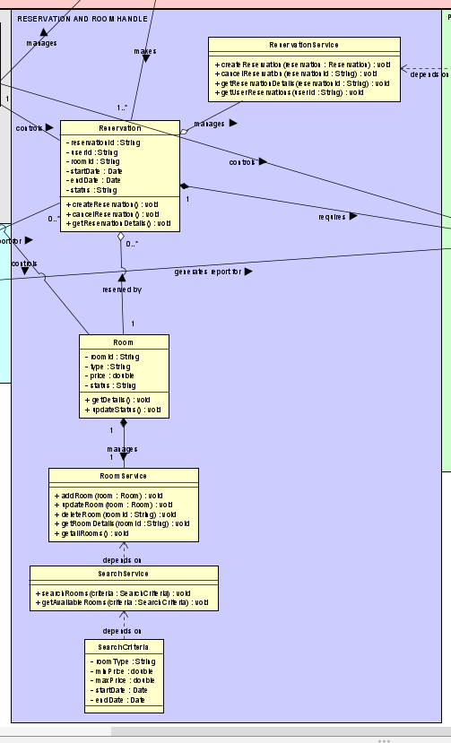

Gambar 6 Class Diagram **Reservation and Room Handle**

* + **Reservation**: Menyimpan data pemesanan.
  + ReservationService: Mengatur operasi yang berkaitan dengan data pemesanan, seperti createReservation, cancelReservation, getReservationDetails.
  + **Room**: Menyimpan data kamar.
  + RoomService: Mengatur operasi yang berkaitan dengan data kamar, seperti addRoom, updateRoom, deleteRoom, getRoomDetails.
  + SearchCriteria: Menyimpan kriteria pencarian kamar.
  + SearchType: Menyimpan tipe pencarian kamar.
  + SearchService: Melakukan pencarian kamar berdasarkan kriteria.

1. **Payment (Hijau)**: Merepresentasikan proses pembayaran. Terdiri dari:

Gambar 7 Class Diagram **Payment**

* + **Payment**: Kelas abstrak yang menyimpan data pembayaran.
  + PaymentService: Memproses dan memvalidasi pembayaran.
  + paymentGateway: Kelas abstrak untuk gateway pembayaran.
  + **CashPayment**: Kelas turunan dari Payment, spesifik untuk pembayaran tunai.
  + **NonCashPayment**: Kelas abstrak turunan dari Payment, untuk pembayaran non-tunai.
  + **BankPayment**: Kelas turunan dari NonCashPayment, spesifik untuk pembayaran bank.
  + **OVOPayment**: Kelas turunan dari DigitalPayment, spesifik untuk pembayaran OVO.
  + **DanaPayment**: Kelas turunan dari DigitalPayment, spesifik untuk pembayaran Dana.
  + **GoPayPayment**: Kelas turunan dari DigitalPayment, spesifik untuk pembayaran GoPay.

1. **Admin (Biru Muda)**: Merepresentasikan admin dan service terkait. Terdiri dari:

Gambar 8 Class Diagram **Admin**

* + **Admin**: Kelas yang menyimpan data dan mengatur aksi admin.
  + ReportService: Menghasilkan laporan pemesanan dan pembayaran.

**Relasi antar Class**

* **User - UserService (manages)**: User memiliki relasi manages dengan UserService, menunjukkan bahwa User dapat mengelola data dirinya sendiri melalui UserService.
* *User - Reservation (0.. - reserved by - 1)*\*: Seorang User dapat memiliki nol atau banyak reservasi, dan setiap reservasi harus dikaitkan dengan tepat satu User.
* *Reservation - Room (1.. - manages - 1)*\*: Sebuah reservasi dapat mencakup satu atau lebih kamar, dan setiap kamar hanya dapat terkait dengan satu reservasi pada satu waktu.
* **SystemControl - UserControl, ReservationService, RoomService, ReportService (controls)**: SystemControl memiliki relasi controls dengan service-service lain, menunjukkan bahwa SystemControl bertanggung jawab untuk mengontrol dan mengkoordinasikan operasi pada service-service tersebut.
* **UserControl, ReservationService, RoomService - AuthService (uses)**: Service-service ini menggunakan AuthService untuk autentikasi dan otorisasi pengguna.
* **User, Admin - Notification (1 - controls - *)**: Seorang User atau Admin dapat mengontrol banyak notifikasi, dan setiap notifikasi dikontrol oleh satu User atau Admin.
* **NotificationService - Notification (1 - controls - *)**: NotificationService mengontrol banyak notifikasi untuk pengiriman.
* **RoomService - SearchService (depends on)**: RoomService bergantung pada SearchService untuk mencari kamar berdasarkan kriteria tertentu.
* **SearchService - SearchCriteria (depends on)**: SearchService bergantung pada SearchCriteria untuk menentukan kriteria pencarian kamar.
* **PaymentService - Payment (processes) , (1 - processes - 1..*)**: PaymentService memproses satu atau banyak pembayaran.
* **Payment - CashPayment, BankPayment, OVOPayment, DanaPayment, GoPayPayment (Generalization/Inheritance)**: Menunjukkan pewarisan, dimana kelas-kelas turunan (BankPayment, OVOPayment, dll) mewarisi atribut dan operasi dari kelas induknya (Payment).

1. **Sequence Diagram**

Gambar 9 Sequence Diagram Astah UML.

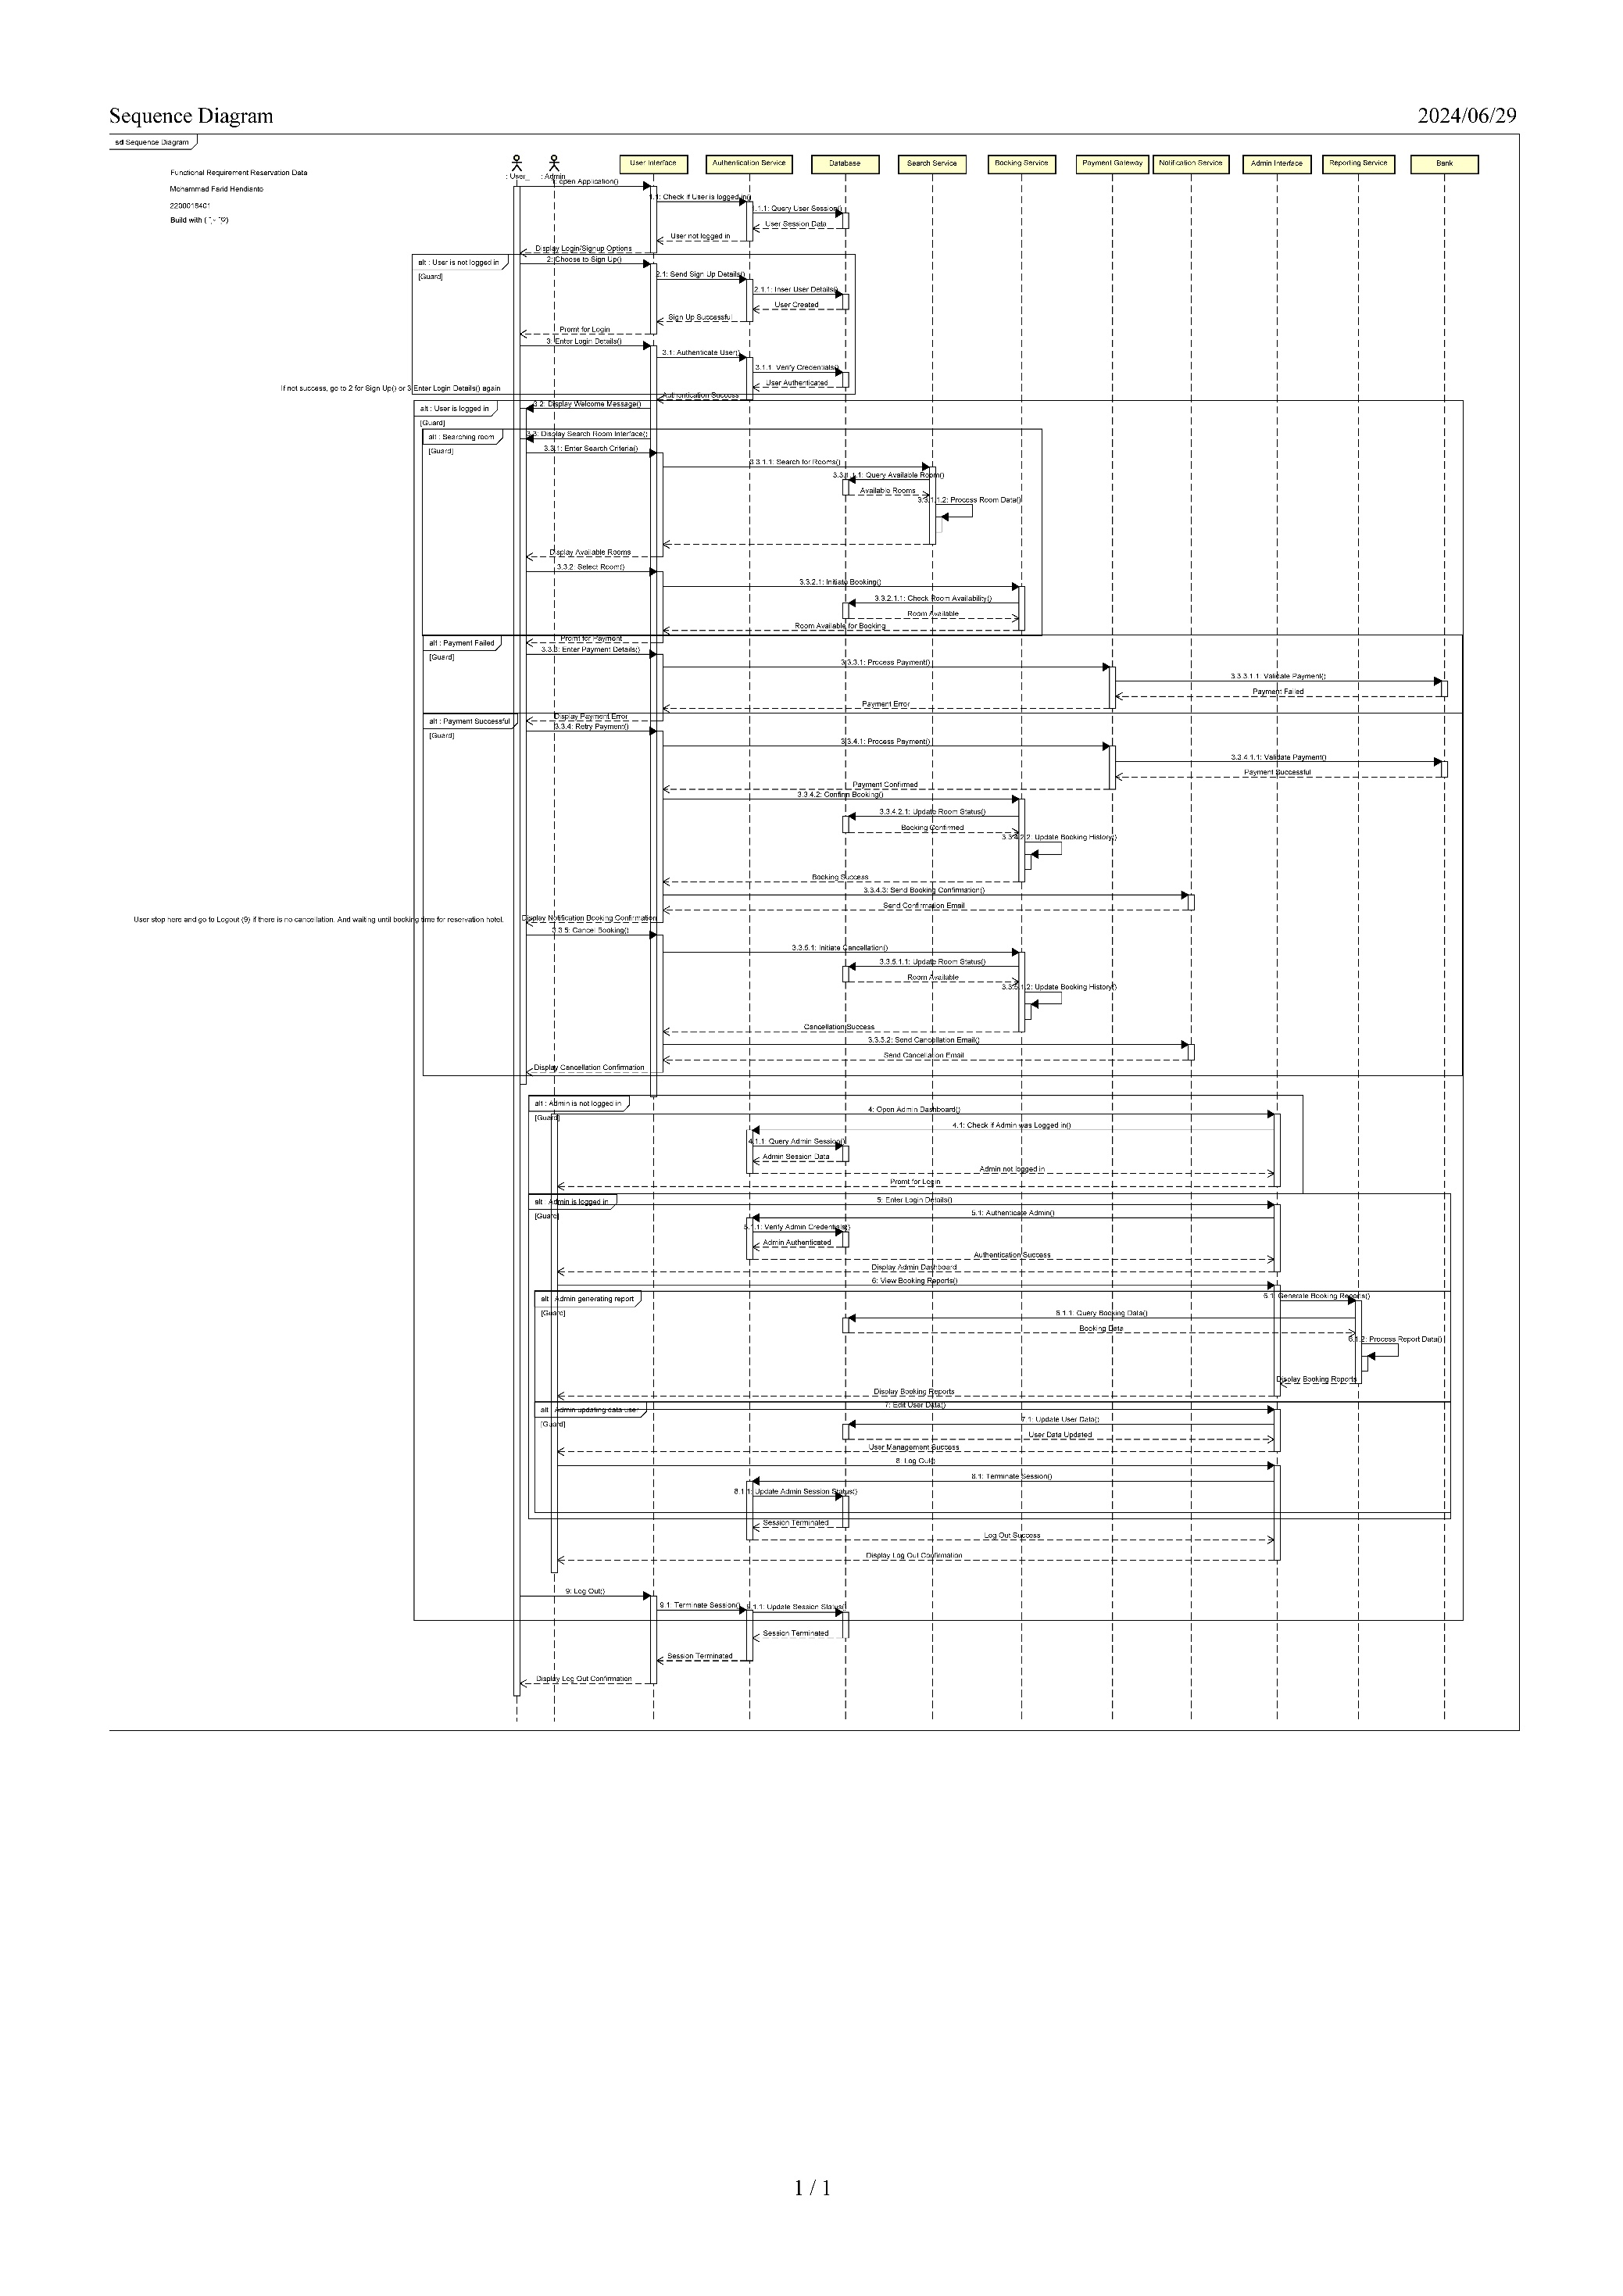

Sequence diagram ini menggambarkan alur interaksi antara user, admin, dan berbagai komponen sistem dalam proses pemesanan hotel. Diagram terbagi menjadi beberapa skenario utama:

**1. User Login dan Registrasi**

* **User is not logged in:**

* + User membuka aplikasi.
  + Sistem (UI) mengecek status login user melalui Authentication Service.
  + Jika user belum login:
    - UI menampilkan pilihan login atau registrasi.
    - Jika user memilih registrasi, UI mengirimkan data registrasi ke Authentication Service yang kemudian menyimpannya ke database.
    - Setelah registrasi berhasil, UI menampilkan prompt login.
  + User memasukkan detail login.
  + UI mengirimkan detail login ke Authentication Service untuk verifikasi.
  + Jika login berhasil, UI menampilkan pesan selamat datang.
* **User is logged in:**

* + Sistem (UI) mengecek status login user melalui Authentication Service.
  + Jika user sudah login, UI langsung menampilkan halaman utama.

**2. User Melakukan Pencarian dan Pemesanan Kamar**

* **Searching room:**

* + UI menampilkan antarmuka pencarian kamar.
  + User memasukkan kriteria pencarian.
  + UI mengirimkan kriteria pencarian ke Search Service.
  + Search Service mencari kamar yang tersedia di database dan memproses datanya.
  + Search Service mengembalikan hasil pencarian ke UI.
  + UI menampilkan daftar kamar yang tersedia kepada user.
  + User memilih kamar yang diinginkan.
* **Payment Failed:**

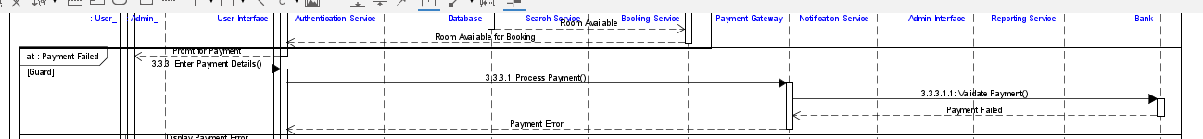

* + UI meminta user untuk melakukan pembayaran.
  + User memasukkan detail pembayaran.
  + UI mengirimkan detail pembayaran ke Payment Gateway untuk diproses.
  + Payment Gateway memvalidasi pembayaran melalui bank.
  + Jika pembayaran gagal, Payment Gateway mengembalikan pesan error ke UI.
  + UI menampilkan pesan error kepada user.
* **Payment Successful:**

* + User melakukan retry pembayaran.
  + UI mengirimkan detail pembayaran ke Payment Gateway.
  + Payment Gateway memvalidasi pembayaran melalui bank.
  + Jika pembayaran berhasil, Payment Gateway mengirimkan konfirmasi ke UI.
  + UI mengkonfirmasi pemesanan ke Booking Service.
  + Booking Service memperbarui status kamar di database dan history pemesanan.
  + Booking Service mengirimkan konfirmasi pemesanan ke UI.
  + UI menampilkan konfirmasi pemesanan kepada user dan mengirimkan email konfirmasi melalui Notification Service.

**3. User Membatalkan Pemesanan**

* User memilih untuk membatalkan pemesanan.
* UI mengirimkan permintaan pembatalan ke Booking Service.
* Booking Service memperbarui status kamar di database dan history pemesanan.
* Booking Service mengirimkan konfirmasi pembatalan ke UI.
* UI menampilkan konfirmasi pembatalan kepada user dan mengirimkan email konfirmasi pembatalan melalui Notification Service.

**4. Admin Mengelola Sistem**

* **Admin is not logged in:**

* + Admin membuka dashboard admin.
  + Sistem (AdminUI) mengecek status login admin melalui Authentication Service.
  + Jika admin belum login:
    - AdminUI menampilkan prompt login.
    - Admin memasukkan detail login.
    - AdminUI mengirimkan detail login ke Authentication Service untuk verifikasi.
    - Jika login berhasil, AdminUI menampilkan dashboard admin.
* **Admin is logged in:**

* + Sistem (AdminUI) mengecek status login admin melalui Authentication Service.
  + Jika admin sudah login, AdminUI langsung menampilkan dashboard admin.
* **Admin generating report:**

* + Admin memilih untuk melihat laporan pemesanan.
  + AdminUI meminta laporan pemesanan dari Reporting Service.
  + Reporting Service mengambil data pemesanan dari database dan memprosesnya menjadi laporan.
  + Reporting Service mengirimkan laporan ke AdminUI.
  + AdminUI menampilkan laporan pemesanan kepada admin.
* **Admin updating data user:**

* + Admin memilih untuk mengelola data user.
  + AdminUI menampilkan data user yang diambil dari database.
  + Admin melakukan perubahan data user.
  + AdminUI memperbarui data user di database.
  + AdminUI menampilkan pesan konfirmasi perubahan data user.
* Admin melakukan logout.
* AdminUI mengirimkan permintaan logout ke Authentication Service.
* Authentication Service mengakhiri sesi admin dan memperbarui status sesi di database.
* Authentication Service mengirimkan konfirmasi logout ke AdminUI.
* AdminUI menampilkan pesan konfirmasi logout.

**5. User Logout**

* User memilih untuk logout.
* UI mengirimkan permintaan logout ke Authentication Service.
* Authentication Service mengakhiri sesi user dan memperbarui status sesi di database.
* Authentication Service mengirimkan konfirmasi logout ke UI.
* UI menampilkan pesan konfirmasi logout.

1. **Sequence diagram FR Data Reservasi**

Berdasarkan Sequence Diagram yang Anda berikan, berikut adalah daftar Functional Requirements (FR) untuk fitur data reservasi dalam sistem pemesanan hotel:

**Tabel Kebutuhan Fungsional (FR) Data Reservasi**

|  |  |  |
| --- | --- | --- |
| **No** | **Kode** | **Deskripsi** |
| 1 | SKPL-FR1 | Sistem memungkinkan User untuk mencari kamar hotel yang tersedia berdasarkan kriteria tertentu (tanggal, tipe kamar, jumlah tamu). |
| 2 | SKPL-FR2 | Sistem menampilkan daftar kamar hotel yang tersedia beserta detail (tipe kamar, fasilitas, harga) sesuai dengan kriteria pencarian User. |
| 3 | SKPL-FR3 | Sistem memungkinkan User untuk memilih kamar hotel yang diinginkan dari daftar kamar yang tersedia. |
| 4 | SKPL-FR4 | Sistem memungkinkan User untuk melakukan pemesanan kamar hotel yang telah dipilih dan memasukkan data diri serta detail pemesanan. |
| 5 | SKPL-FR5 | Sistem memvalidasi data pembayaran User melalui integrasi dengan Payment Gateway dan bank. |
| 6 | SKPL-FR6 | Sistem mengkonfirmasi pemesanan kamar hotel setelah pembayaran berhasil dan menampilkan detail reservasi (nomor reservasi, tanggal check-in, tanggal check-out). |
| 7 | SKPL-FR7 | Sistem mengirimkan email konfirmasi pemesanan kepada User. |
| 8 | SKPL-FR8 | Sistem memungkinkan User untuk membatalkan reservasi kamar hotel sebelum batas waktu pembatalan. |
| 9 | SKPL-FR9 | Sistem memperbarui status kamar hotel di database setelah pemesanan dikonfirmasi atau dibatalkan. |
| 10 | SKPL-FR10 | Sistem menyimpan history pemesanan User, termasuk detail reservasi dan status (dikonfirmasi, dibatalkan). |
| 11 | SKPL-FR11 | Sistem memungkinkan Admin untuk melihat laporan pemesanan, termasuk detail reservasi dan status. |
| 12 | SKPL-FR12 | Sistem memungkinkan Admin untuk mengelola inventaris kamar hotel, termasuk mengubah status kamar (tersedia, tidak tersedia). |

Berikut adalah daftar Non-Functional Requirements (NFR) untuk fitur data reservasi dalam sistem pemesanan hotel, berdasarkan sequence diagram yang diberikan:

**Tabel Kebutuhan Non-Fungsional (NFR) Data Reservasi**

|  |  |  |  |
| --- | --- | --- | --- |
| **No** | **Kode** | **Parameter** | **Deskripsi** |
| 1 | SKPL-NF1 | Availability | Sistem harus tersedia 24/7 dengan downtime minimal untuk memastikan user dapat melakukan pemesanan kapan saja. |
| 2 | SKPL-NF2 | Reliability | Sistem harus handal dan mampu memproses pemesanan dengan akurasi tinggi, tanpa kesalahan atau kegagalan sistem. |
| 3 | SKPL-NF3 | Performance | Sistem harus responsif dan mampu memproses pencarian, pemesanan, dan pembayaran dengan cepat (misalnya, waktu loading halaman maksimal 3 detik). |
| 4 | SKPL-NF4 | Scalability | Sistem harus dapat menangani peningkatan jumlah user dan pemesanan di masa mendatang tanpa penurunan performa. |
| 5 | SKPL-NF5 | Security | Sistem harus aman dan melindungi data user (data pribadi, detail pembayaran) dari akses yang tidak sah. Menggunakan protokol keamanan standar seperti HTTPS untuk enkripsi data. |
| 6 | SKPL-NF6 | Usability | Sistem harus mudah digunakan dan dipahami oleh user dengan berbagai tingkat kemampuan teknologi. Antarmuka harus intuitif dan mudah dinavigasi. |
| 7 | SKPL-NF7 | Maintainability | Sistem harus mudah dipelihara dan diperbarui dengan fitur-fitur baru. Kode program harus terstruktur dengan baik dan terdokumentasi. |
| 8 | SKPL-NF8 | Portability | Sistem harus dapat diakses dari berbagai perangkat (desktop, mobile, tablet) dengan tampilan yang responsif dan optimal di setiap perangkat. |
| 9 | SKPL-NF9 | Data Integrity | Sistem harus memastikan integritas data reservasi, mencegah duplikasi data, dan memastikan konsistensi data di seluruh sistem. |
| 10 | SKPL-NF10 | Communication | Sistem harus menyediakan notifikasi yang jelas dan informatif kepada user (email, SMS) mengenai status pemesanan, konfirmasi pembayaran, dan pembatalan. Bahasa yang digunakan harus sesuai dengan target user. |
| 11 | SKPL-NF11 | Error Handling & Recovery | Sistem harus mampu menangani error dengan baik, menampilkan pesan error yang informatif kepada user, dan menyediakan mekanisme recovery untuk memulihkan data jika terjadi kegagalan sistem. |
| 12 | SKPL-NF12 | Logging | Sistem harus mencatat semua aktivitas penting (login, pemesanan, pembayaran, pembatalan) untuk audit dan troubleshooting. |

1. **User Interface Aplikasi Reservasi Hotel**

Gambar 10 Desain aplikasi pemesanan hotel

Berikut adalah link figma

<https://www.figma.com/design/TUlKE3ecCSfwY5mzdMcRKZ/Responsi-APPL-Aplikasi-Reservasi-Hotel?node-id=0-1&t=kfx4R3BoIbHbiP5w-1>